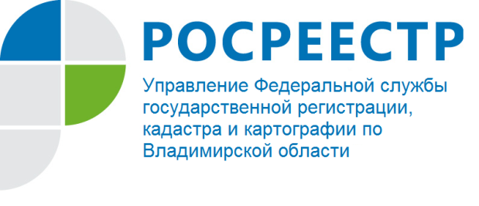
ПРЕСС-РЕЛИЗ

Управление Росреестра по Владимирской области информирует
об особенности государственной регистрации расторжения договора долевого участия, заключенного с использованием счета-эскроу»

Одним из способов приобретения жилого помещения в собственность является заключение договора участия в долевом строительстве.
Федеральный закон от 25.12.2018 № 478-ФЗ «О внесении изменений в Федеральный закон «Об участии в долевом строительстве многоквартирных домов и иных объектов недвижимости и о внесении изменений в некоторые законодательные акты Российской Федерации» и отдельные законодательные акты Российской Федерации» (Закон об участии в долевом строительстве) устанавливает, что договор участия в долевом строительстве, представленный на государственную регистрацию после 01.07.2019, заключенный с первым участником долевого строительства заключается только с использованием счетов эскроу, открытых в уполномоченном банке в соответствии со статьями 15.4, 15.5. данного Закона.
Заведующий кафедрой гражданско-правовых дисциплин Владимирского филиала РАНХиГС, кандидат юридических наук Андрей Баринов поясняет: «С точки зрения правовой конструкции счет эскроу всегда дополняет какой-либо основный договор - ДДУ, договор купли-продажи недвижимости и т.п. В договоре на открытие счета эскроу должны быть указаны все существенные условия, а также определен перечень документов, которые обязательны для предъявления бенефициаром – в случае заключения ДДУ в его качестве выступает застройщик - в качестве доказательств исполнения условий сделки».
Привлечение застройщиком денежных средств на строительство (создание) многоквартирных домов и (или) иных объектов недвижимости происходит путем внесения средств участников долевого строительства на счета эскроу.
Дольщики вносят денежные средства в счет уплаты цены договоров участия в долевом строительстве на счета эскроу, открытые в уполномоченном банке на срок условного депонирования денежных средств, который не может превышать более чем шесть месяцев, срок ввода в эксплуатацию многоквартирного дома и (или) иного объекта недвижимости, указанных в проектной декларации.
Договор заключается в письменной форме, подлежит государственной регистрации и считается заключенным с момента такой регистрации.
«Практика заключения договоров участия в долевом строительстве с использованием счетов эскроу, открытых в уполномоченном банке, имеет следующие положительные стороны: во-первых, отсутствие «обманутых дольщиков», во-вторых, доверие покупателей - поскольку, получив дополнительные гарантии, граждане чаще соглашаются участвовать в долевом строительстве, - отмечает уполномоченный по правам предпринимателей во Владимирской области Алла Матюшкина.
Вместе с тем, стороны договора участия в долевом строительстве вправе расторгнуть ранее заключенный между ними договор по соглашению сторон. Такое соглашение заключается в письменной форме и подлежит государственной регистрации в силу положений статьи 452 Гражданского кодекса РФ. За государственную регистрацию такого соглашения уплачивается государственная пошлина в размере 350 руб. Государственная регистрация соглашения о расторжении договора участия в долевом строительстве осуществляется по заявлению сторон.
В течение пяти рабочих дней со дня внесения в Единый государственный реестр недвижимости (ЕГРН) записи о расторжении договора участия в долевом строительстве, заключенного с использованием счета эскроу, орган регистрации прав направляет в банк уведомление о погашении в ЕГРН записи о государственной регистрации договора участия в долевом строительстве.
При прекращении договора денежные средства со счета эскроу подлежат возврату участнику долевого строительства, либо перечисляются на его залоговый счет, права по которому переданы в залог банку или иной кредитной организации, предоставившим денежные средства участнику долевого строительства для оплаты цены договора участия в долевом строительстве, если такое условие предусмотрено договором.
В случае, если при заключении договора участия в долевом строительстве, либо кредитного договора использовались средства (часть средств) материнского (семейного) капитала, уполномоченный банк перечисляет подлежащие возврату в Пенсионный фонд Российской Федерации и его территориальные органы денежные средства в размере средств (части средств), но не более суммы, находящейся на счете эскроу, на указанный счет (статья 10.1 Федерального закона от 29 декабря 2006 года № 256-ФЗ «О дополнительных мерах государственной поддержки семей, имеющих детей»).
Дополнительно сообщаем, что статьей 9 Закона об участии в долевом строительстве предусмотрены основания одностороннего отказа от исполнения договора участия в долевом строительстве, как по инициативе Застройщика, так и по инициативе Участника долевого строительства.

Материал подготовлен Управлением Росреестра
по Владимирской области

Контакты для СМИ
Управление Росреестра по Владимирской области
г. Владимир, ул. Офицерская, д. 33-а
Отдел организации, мониторинга и контроля
(4922) 45-08-29, (4922) 45-08-26

